国产电子测量仪器发展前景广阔，国家密集出台贴息等扶持政策
来源： 光大证券
10月21日，光大证券发布研究报告《政策大力扶持，国产电子测量仪器成长前景广阔》称，国内电子测量仪器行业起步较晚，国产化率低，部分关键芯片受制于人，中高端市场国产化需求大。近期国家密集出台贴息、税收减免、专项再贷款等一系列政策，支持国产电子测量仪器行业发展。
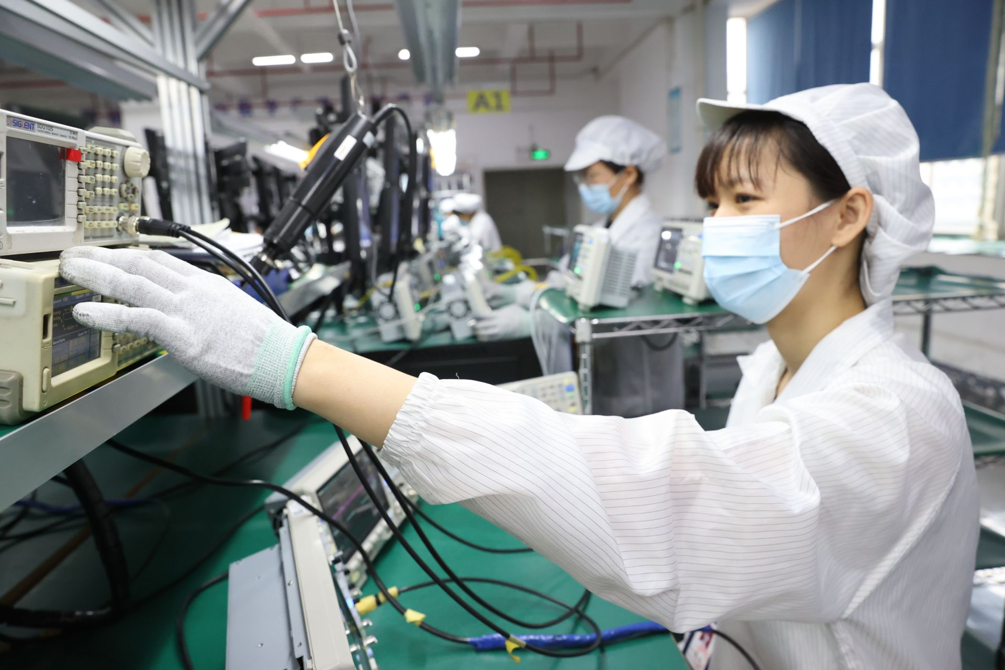
（鼎阳科技生车间，图片来源：深圳特区报 ）
1、贴息政策：2022年9月，国务院常务会议提出对高校、职业院校和实训基地、医院、地下综合管廊、新型基础设施、产业数字化转型和中小微企业、个体工商户等设备购置和更新改造新增贷款，实施阶段性鼓励政策，中央财政贴息2.5个百分点，期限2年。学校和科研院所是电子测量仪器行业重要下游，行业将显著受益于高校、职业院校和实训基地等主体的设备购置及更新改造增加。
2、税收减免：2022年9月，财政部、税务总局科技部三部门联合发布公告，为了支持科技创新，国家将加大高新技术企业税前扣除力度。高新技术企业2022年10月1日至2022年12月31日期间新购置的设备、器具，允许当年一次性全额在计算应纳税所得额时扣除，并允许在税前实行100%加计扣除。在此之前，高新技术企业只有购买用于研发的设备才允许加计扣除，而本次的阶段性优惠政策不再局限于用于研发的设备，而且加计扣除的比例由此前的75%提高到了100%。受益于税收减免政策，电子测量仪器下游行业有望在四季度进一步加大投入，购买、更新设备，有望进一步拉动行业需求。
3、设立设备更新改造专项再贷款：根据光大证券金融团队报告，人民银行9月28日设立设备更新改造专项再贷款，额度2000亿元以上；对于金融机构9月1日至12月31日期间，以不高于3.2%的利率向清单内项目发放的合格贷款，人民银行按贷款本金等额提供资金支持，重点支持教育、卫生健康、文旅体育、实训基地、充电桩、城市地下综合管廊、新型基础设施、产业数字化转型、重点领域节能降碳改造升级、废旧家电回收处理体系等10个领域设备购置与更新改造。银行进一步加大制造业中长期贷款和设备更新改造专项再贷款力度，科研仪器研发制造、教育技术装备更新改造等多个领域预计将直接受益，对电子测量仪器形成新增需求。
本文来源于光大证券的研究报告，作者为杨绍辉、陈佳宁

